**共青团江西农业大学动物科学技术学院委员会文件**

赣农大动科青发〔2022〕35号

**动科院2022下半年荣誉统计认定细则**

院属各团支部：

为加强新时代团的基层建设，推进全面从严治团，推动基层团组织全面进步、全面过硬，激发基层团支部建设活力，引导和激励当代大学生积极投身中国特色社会主义实践，帮助学院掌握各支部及其成员参加各类活动情况，需对各班级团员荣誉和集体荣誉进行统计。现将有关事项通知如下：

**一、荣誉统计审批内容**

**（一）集体荣誉分类：**

1、五四红旗团支部

2、活力团支部

3、模范班集体

4、先进班集体

5、青年大学习

6、竞赛类获奖

7、创新创业类获奖

8、其他

**（二）团员荣誉分类：**

1、奖学金类：国家奖学金、国家励志奖学金、专业奖学金、特长奖学金、单项奖学金、大北农励志奖学金、校企合作奖学金等；

2、荣誉称号类：模范团员、优秀共青团员、优秀共青团干、优秀学生干部、三好学生、最佳三好学生（学生干部）、先进个人、优秀学生等；

3、双创竞赛类：“互联网+”创新创业大赛、“挑战杯”、“创青春”、专业技能大赛等；

4、学术论文类：学术论文（名字排名第几）；

5、文艺汇演类：新才、主持人大赛、朗诵比赛、演讲比赛、情景剧大赛等；

6、体育竞技类：运动会、球赛、定向比赛等；

7、社会实践类：三下乡、志愿活动等；

8、个人聘书类：社团、组织、辅导员聘书；

9、文明创建类：文明寝室、廉洁新星等；

10、党团类：党团知识竞赛、微团课大赛等；

11、文学创作类：文章、作文、绘画、书法等；

12、学习竞赛类：四六级证书、MET全民英语竞赛等；

13、其他：艾滋病知识竞赛、防疫抗毒知识竞赛、旧物利用知识竞赛、环保知识竞赛、网络营销知识竞赛等。

**二、荣誉认定**

班级荣誉统计作为团支书述职的依据，是考核各支部实际发挥作用的情况的凭据，现将班级荣誉统计认定附下：

**1.集体荣誉：**由支部团支书于每学期向院团委提交审批，集体荣誉将作为班级荣誉排名成绩的重要占比。

**2.个人荣誉：**支部提交审批的所有个人荣誉也是班级荣誉排名的成绩的占比。

**3.班级荣誉排名认定细则：**

**班级荣誉成绩=集体荣誉分*60%+所有个人荣誉分*40%**

成绩排名由团委计算公布。

**4、分值设定标准：**

（1）集体荣誉：校级荣誉5分，院级荣誉3分

（2）团员荣誉：奖学金类、双创竞赛类、文艺汇演类、体育竞技类、社会实践类、个人聘书类、文明创建类、党团类、文学创作类、学习竞赛类加分参考下表：

荣誉\荣誉分参考对照表

|  |  |  |  |  |
| --- | --- | --- | --- | --- |
| 奖项等级 | 国家级 | 省级 | 校级 | 院级 |
| 一（金） | 10 | 8 | 5 | 3 |
| 二（银） | 9 | 7 | 4 | 2 |
| 三（铜） | 8 | 6 | 3 | 1 |
| 优胜及其他 | 5 | 4 | 2 | 0.5 |

注：

①奖学金类若无等级，则按一等加分，如国家奖学金级别为国家级，等级为一等，加4分；

②其他奖项如全国大学生预防艾滋病知识竞赛、全国大学生摄影大赛等不在上述荣誉计分规则内，一律按奖项等级：一等、二等、三等、优胜，分别获的1.0、0.8、0.5、0.3分。

（3）团员荣誉中学术论文类加分参考下表：

|  |  |  |  |  |  |
| --- | --- | --- | --- | --- | --- |
| 类别  分值  级别 | 发表论文 | | | 入选交流 | 获批知识产权 |
| 第一作者 | 第二作者 | 第三作者 | 第一作者 | 知识产权拥有人 |
| SCI、EI、SSCI、CSSCI | 10 | 9 | 8 | / | 发明专利：8实用新型专利/外观设计专利/其它知识产权：6 |
| A类期刊 | 9 | 8 | 6 | / |
| 核心期刊 | 8 | 6 | 4 | / |
| 国家级 | 6 | 4 | 2 | 3 |
| 省 级 | 4 | 2 | 1 | 2 |
| 校 级 | 2 | 1 | 0.5 | 1 |

注：

①学术论文内容需与所学专业相关或相近；

②若学生为论文通讯作者，则按第一作者相应分值加分；

③知识产权奖励分均加给第一产权拥有人（学生），其他人员（不超过5人）按照先后排序，在相应奖励分值的基础上依次递减1分。

三、荣誉申报操作

1. 打开钉钉，在所在团支部找到OA审批

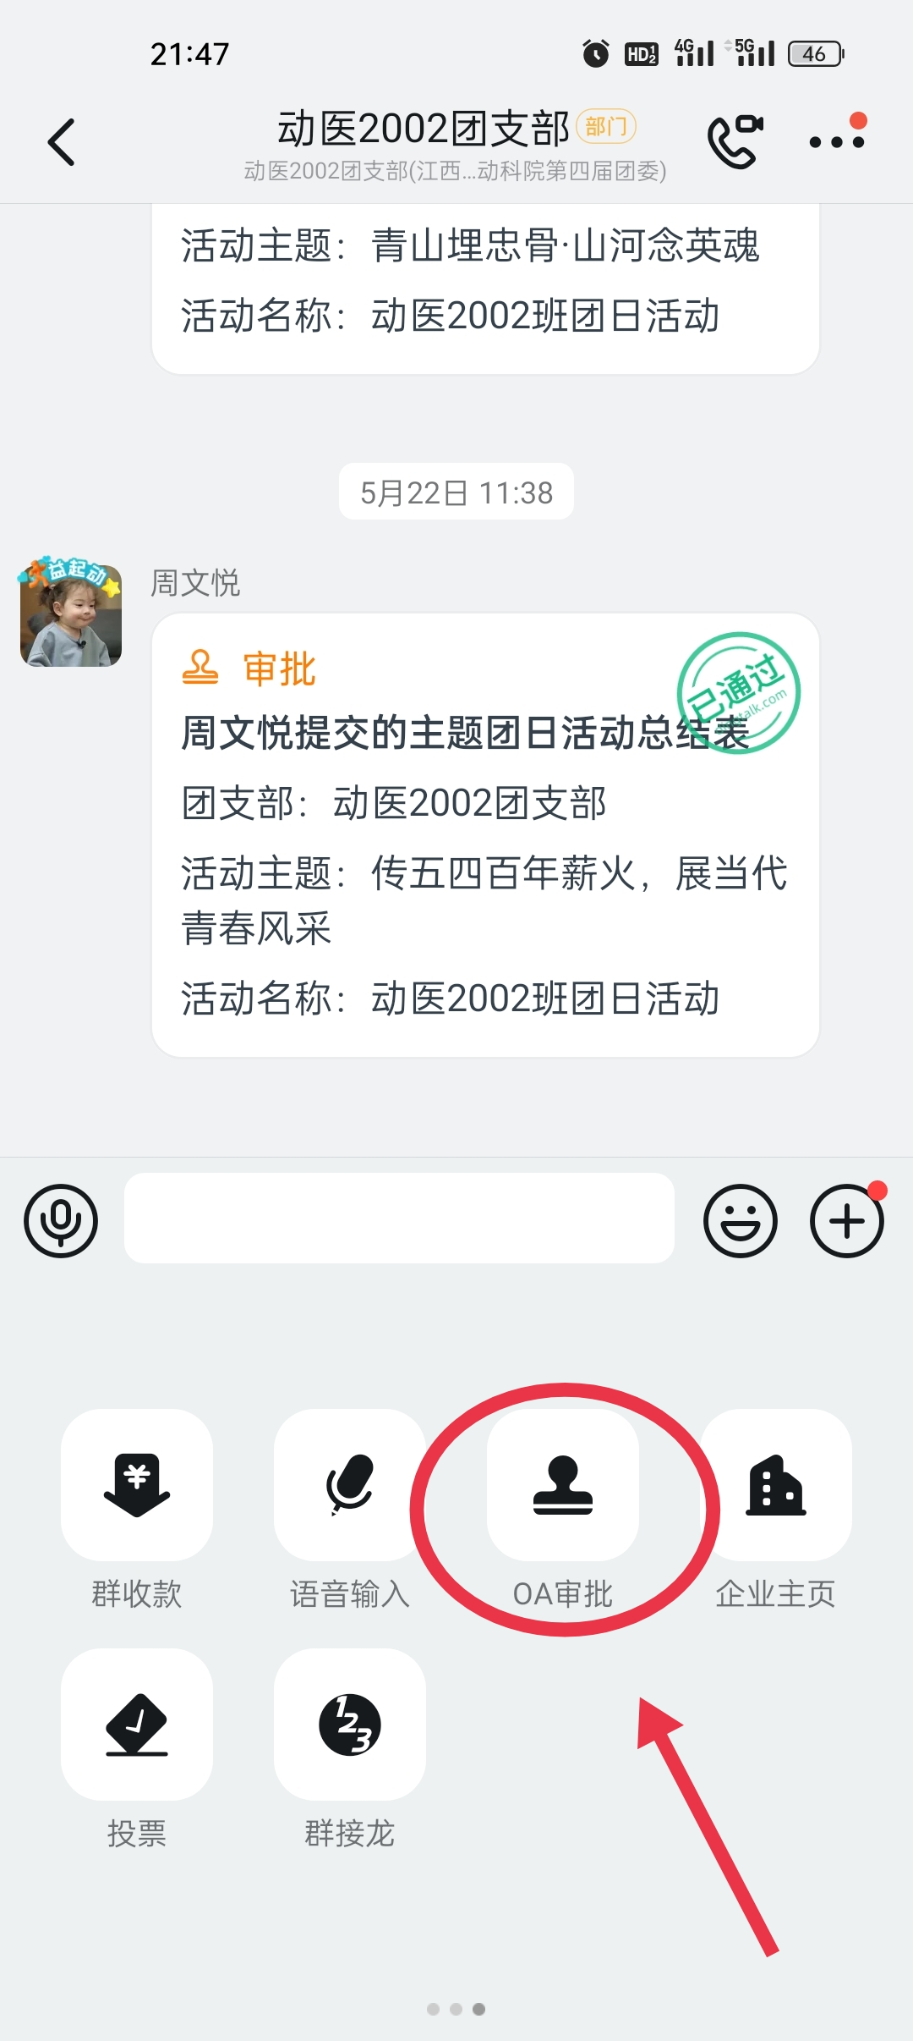

1. 在“工作”找到2022团员荣誉统计或集体荣誉统计

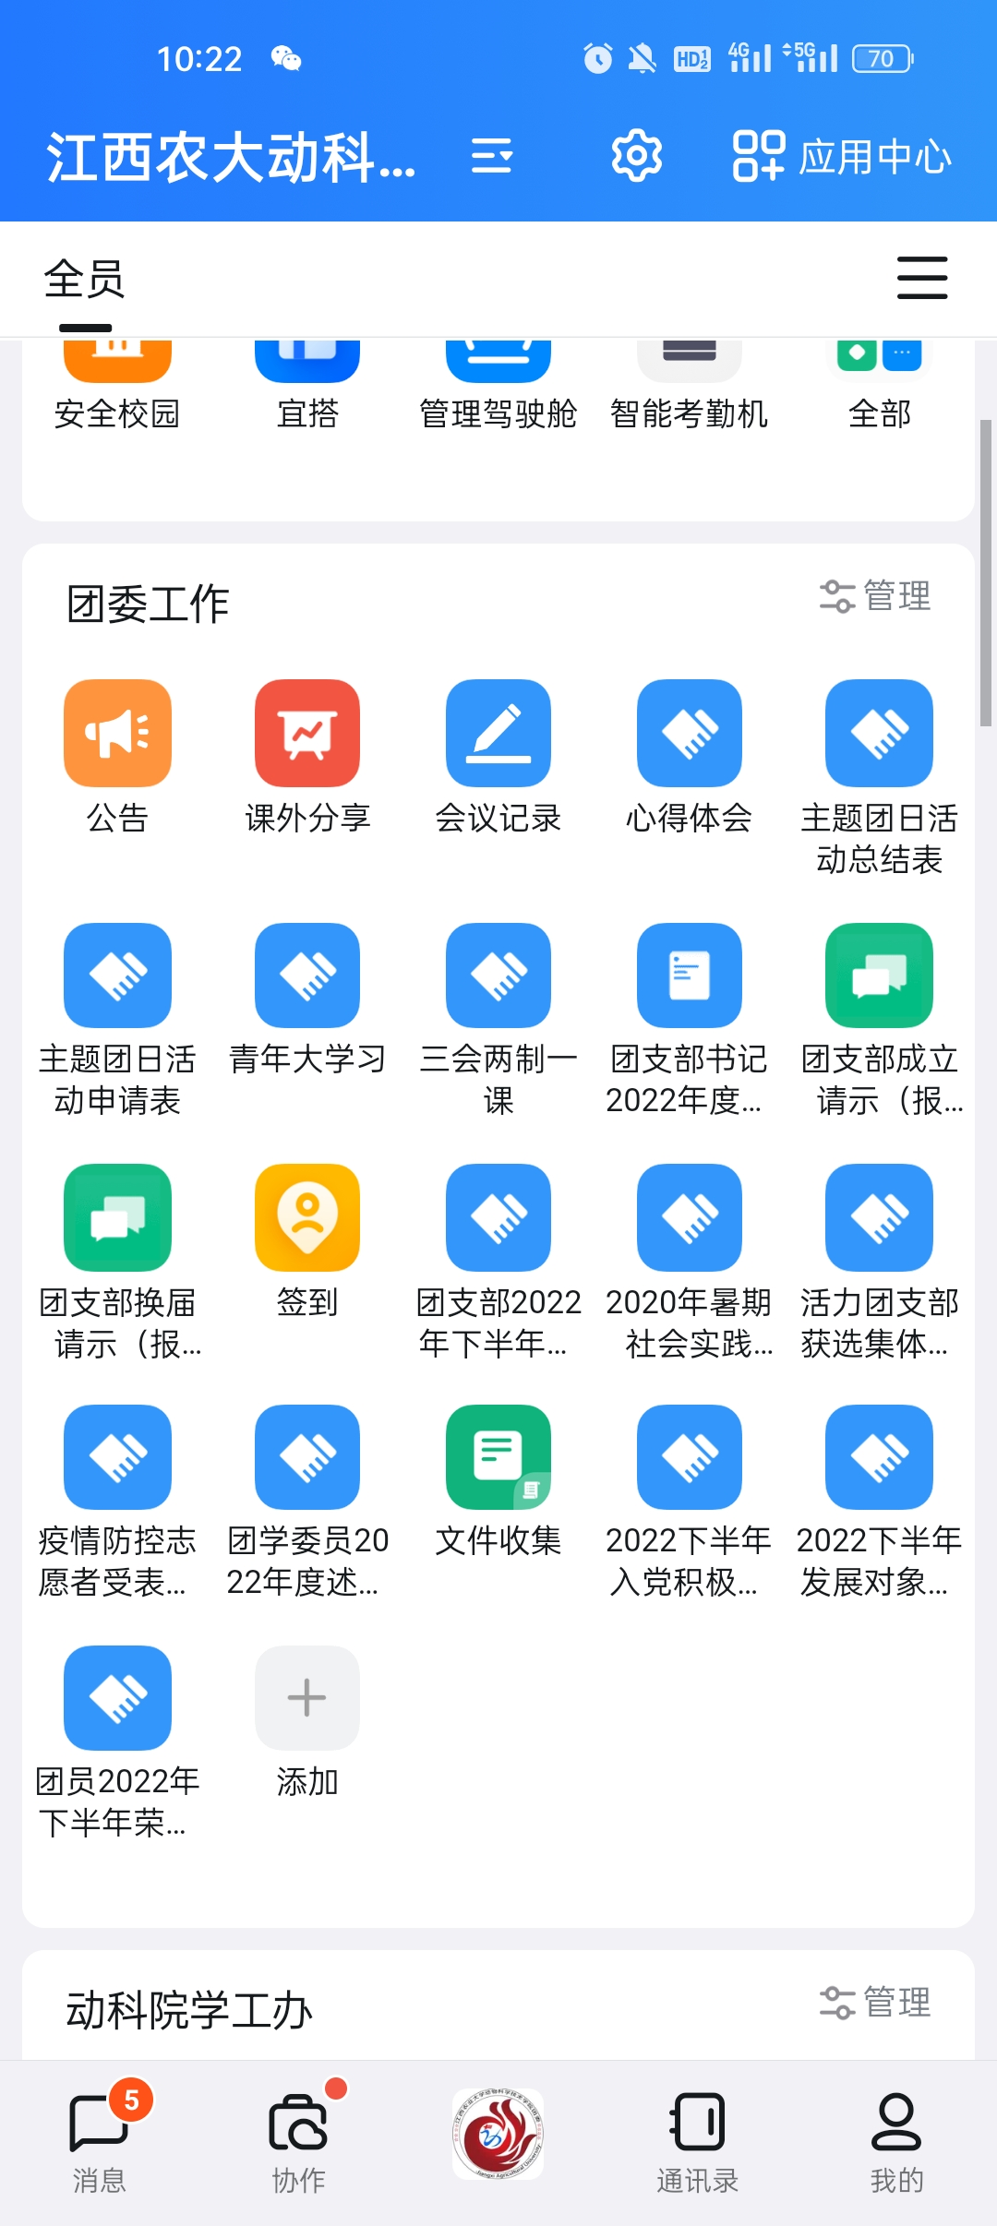

3、根据要求填写内容

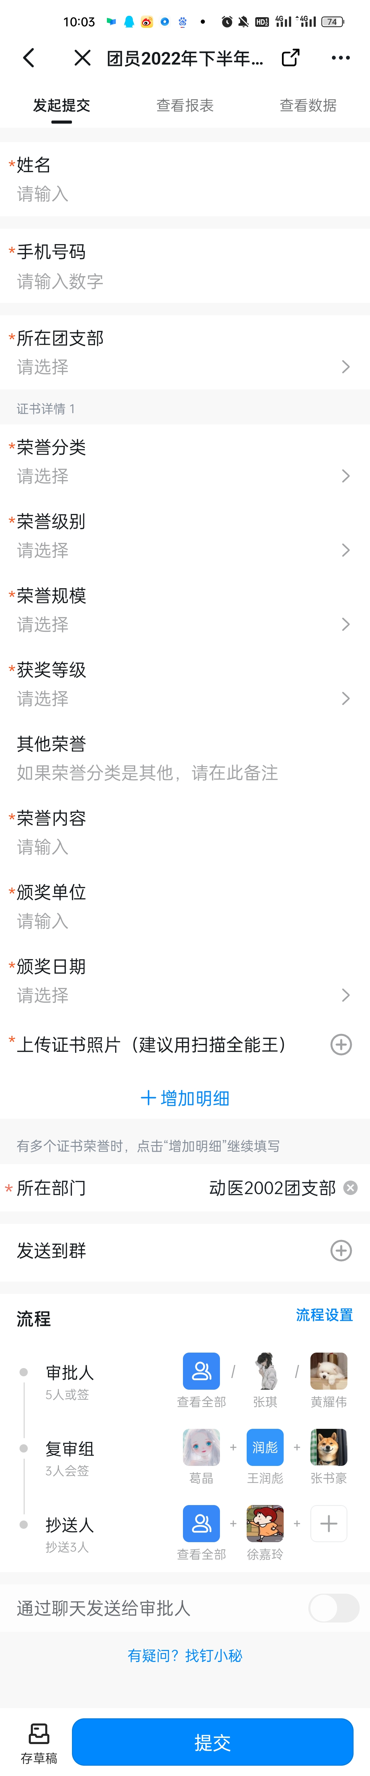

注：

①所在团支部统一选择自己所在班级，不允许选择其他部门（如本科生一党支部）

②荣誉内容要求严格按照所审批荣誉证书如实填写，不可简写、改写、误写；

③荣誉颁发时间需符合规定期限，即证书颁发时间应在此次荣誉统计时间段内，在该时间段之外（之前和之后）皆不符合。

④上传证书照片要求清晰明亮，不得黑暗模糊。

1. 多个荣誉可点击“+增加明细”，填写完整后一起提交。

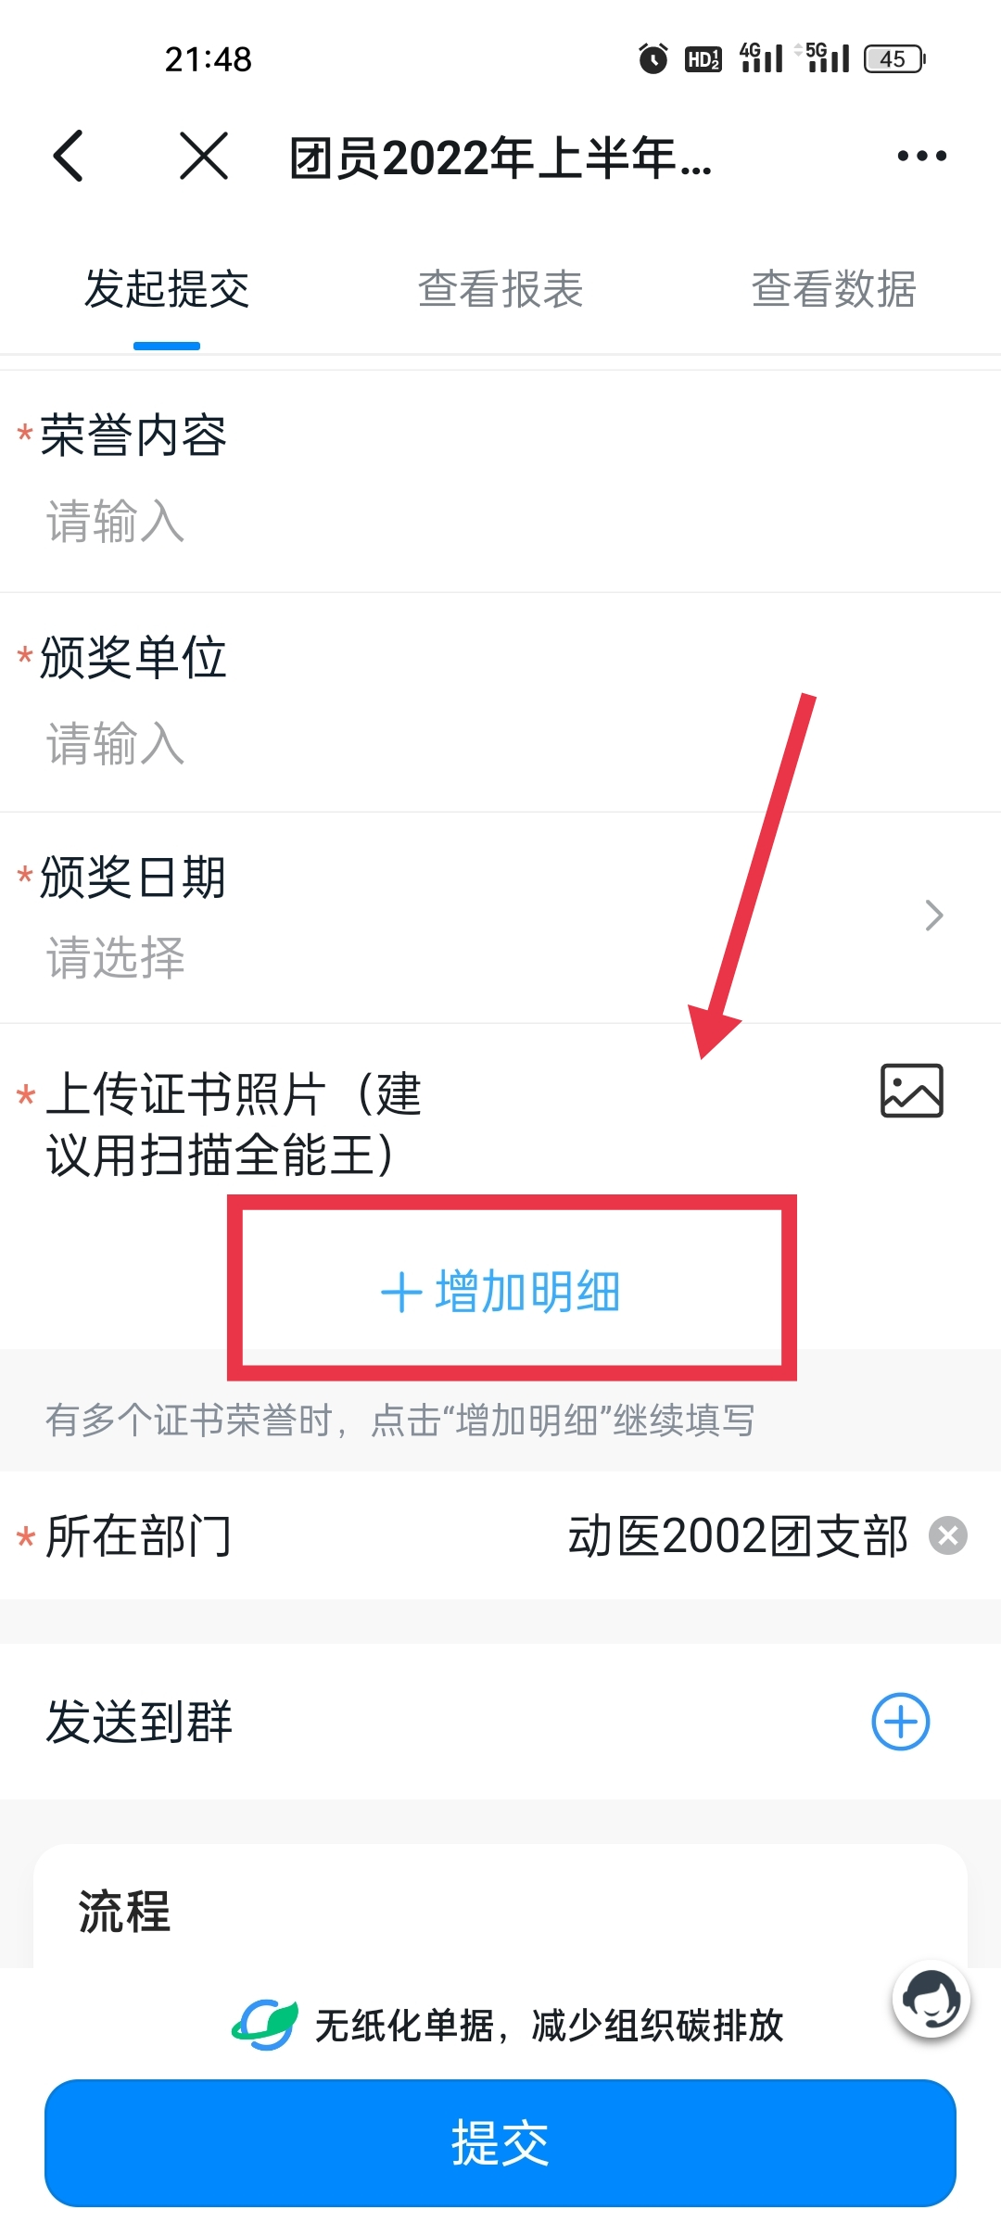

动物科学技术学院团委

2022年12月1日

江西农业大学动物科学技术学院团委 2022年12月1日印发